Titel | Favorit
1) Theodosia
2) Swift & Hawk Cyberagenten:
Die Entführung
3) Moon & Midnight: Die beste Freundin beißt man nicht

4) Nothing but Spies

5) Kaya Silberflügel:
Das Geheimnis der magischen Feder
Cover



2
1

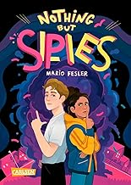

5
4
3
Klappentext
1)
Die 14-jährige Theodosia und ihr jüngerer Bruder Henry begleiten ihre Eltern, die beide begeisterte Archäologen sind, nach Ägypten zu einer Ausgrabung im Tal der Könige. Als Theodosia und ihr Bruder in einem Grab ein ägyptisches Amulett finden, entwickelt Theo plötzlich magische Fähigkeiten und kann in Zukunft und Vergangenheit sehen. Ihr eröffnet sich eine Welt voller Geheimnisse, aber auch Gefahren: Schneller als ihr lieb ist, muss Theo gegen dunkle Magie und uralte Mächte kämpfen, die die Welt unterwerfen wollen.
2 )
Als ihre Familien von Terroristen entführt werden, landen die Freunde Caleb und Zenobia unverhofft in einem geheimen Programm des MI6 – und punkten sofort mit ihren Fähigkeiten: Caleb als genialer Programmierer und KI-Experte, Zen als Robotik-Crack und Kampfsportlerin. Unter den Decknamen Swift und Hawk bekommen die zwei den Auftrag, einen unknackbaren Code zu entschlüsseln. Es ist der Beginn einer gefährlichen Mission, die sie von Londons Kanalisation ins raue Hafenviertel Amsterdams und schließlich auf eine einsame norwegische Insel führt. Als die beiden dabei einem echten Superschurken auf die Spur kommen, müssen sie beweisen, was in ihnen steckt.

3)
Maggie Moon wohnt seit kurzem mit ihren Eltern in einer alten Villa, direkt neben einem dunklen Wald. Der ist verflucht, sagen die Dorfbewohner. Was für ein Quatsch, sagt Maggie – über sowas kann sie nur lachen! Bei einer Erkundungstour macht Maggie jedoch eine unglaubliche Entdeckung: ein verzaubertes Schloss, in dem das Vampirmädchen Theodora Midnight lebt. Theodora ist echt nett – und zum Glück Vegetarierin. Schnell werden Theodora und Maggie beste Freundinnen. Doch ausgerechnet Maggie entstammt einer Familie von berühmten Vampirjägern. Kann sie ihre Familie und den gierigen Bürgermeister davon überzeugen, dass ihre nachtaktiven Nachbarn nicht gejagt, sondern beschützt werden müssen?
4)
Ohne rumzusitzen: Er ist Undercover-Agent und seine perfekte Familie nur ein großer Fake. Sie sind in Trockenstedt, um einen ebenso geheimnisvollen wie genialen Erfinder mit dem Decknamen Hypnos ausfindig zu machen.
Vincent bleibt keine Wahl. Wenn nicht herauskommen soll, dass er von einer neugierigen Teenagerin entlarvt wurde, muss er auf Celias Forderung eingehen: Sie will bei seiner Mission dabei sein! Ausgerechnet Celia, diese unkalkulierbare Sicherheitslücke. Und auch Celia ist reichlich genervt von Bilderbuchboy und seinen Agenten-Ticks. Eins steht also von Beginn an fest: Diese Mission wird ihre erste und einzige sein. Oder etwa doch nicht ...?
5)
Die zehnjährige Kaya weiß nicht, dass sie ein Avanost ist, bis eines Tages eine vornehme alte Dame auftaucht, Kaya ein wunderschönes Medaillon um den Hals legt und sie sich plötzlich in einen Vogel verwandelt. Denn Kaya trägt eine uralte Magie in sich und kann, mit Hilfe des Schmuckstücks, zwischen Mensch- und Vogelgestalt wechseln. Von da an wird Kayas Leben ordentlich durcheinandergewirbelt. Sie muss nicht nur lernen, sich als Avanost zurechtzufinden, sie erfährt auch, dass die Zukunft der Avanoste in Gefahr ist. Deren Oberhaupt Xaver Steinadler verfolgt dunkle Pläne und hat bereits ein wichtiges Element dafür, die magischen Federn, in seinen Besitz gebracht. Die muss Kaya unbedingt zurückholen. Der mysteriöse Milan aus ihrer Schule will ihr dabei helfen – aber kann sie ihm wirklich trauen?

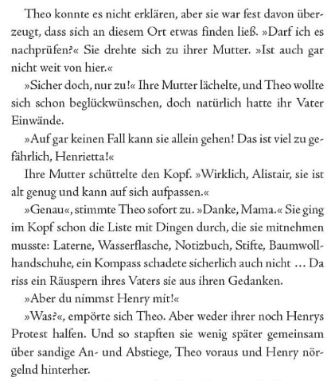
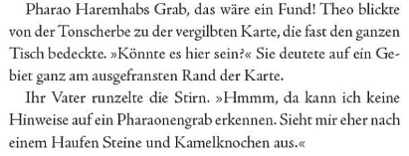
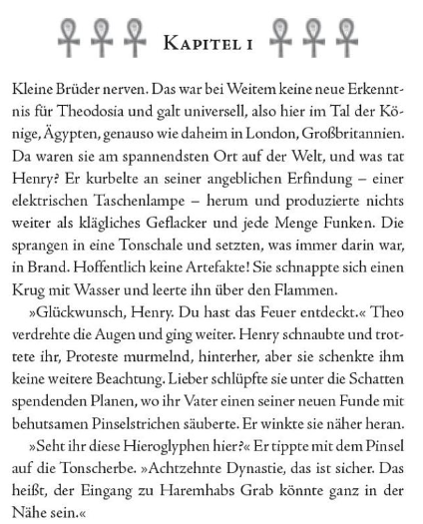
Textauszug 1
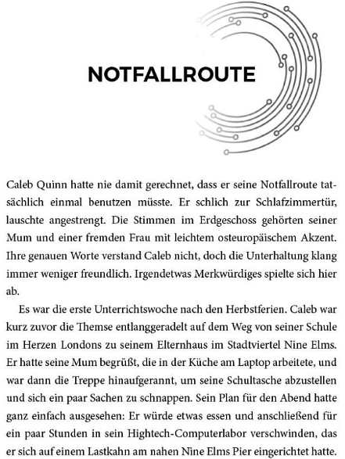
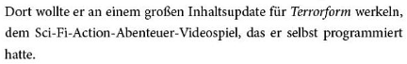
Textauszug 2
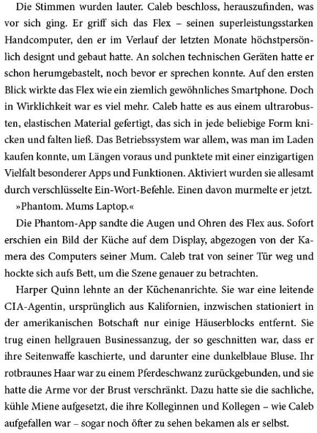
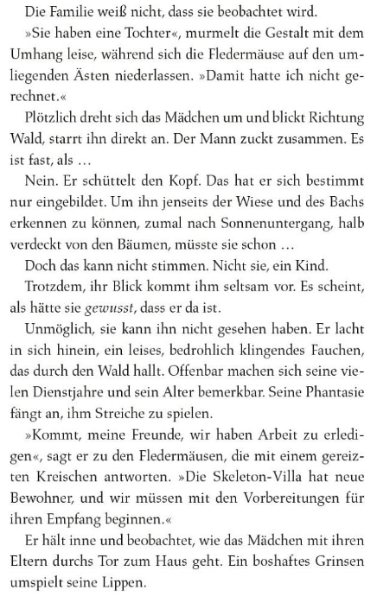
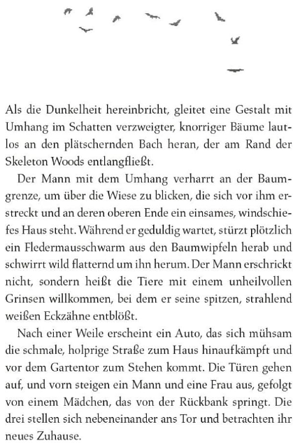
Textauszug 3
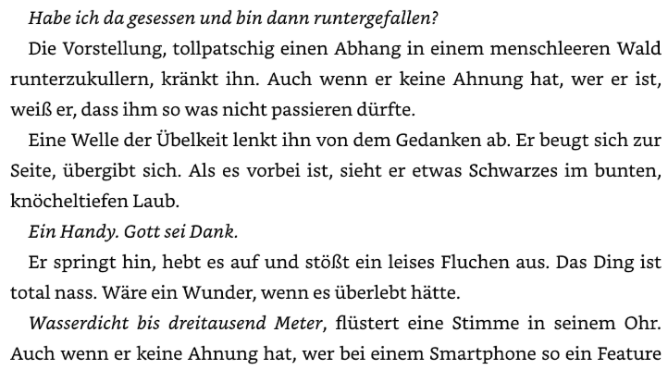
Textauszug 4
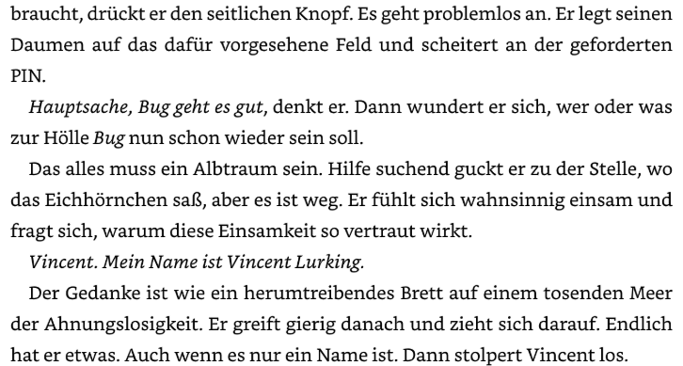
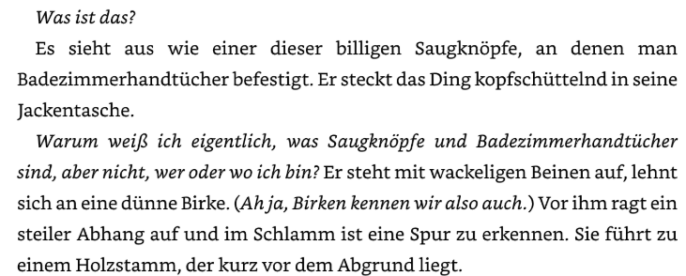
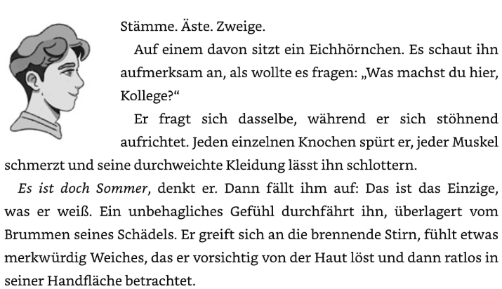
Textauszug 5
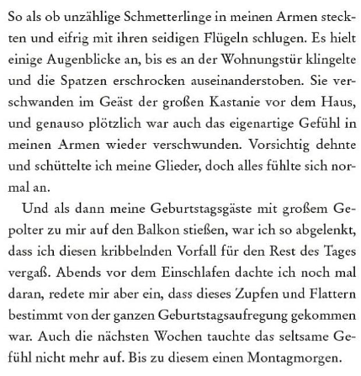

Auswertung: So habt ihr gewählt
1 Stein, Maike: Theodosia.
Titel
Cover
Klappentext
Textauszug

2 Macx, Logan: Swift & Hawk, Cyberagenten. Die Entführung. |  |  | 
Titel
Cover
Klappentext
Textauszug

3 Birchall, Katy: Moon & Midnight. Die beste Freundin beißt man nicht. |  |  | 
Titel
Cover
Klappentext
Textauszug

4 Fesler, Mario: Nothing but Spies
Titel
Cover
Klappentext
Textauszug

5 Möhle, Nelly: Kaya Silberflügel. Das Geheimnis der magischen Federn.
Titel
Cover
Klappentext
Textauszug
Gewinner:

